Nachhaltige Mobilitätsprojekte in Berlin – Diskussion mit GB infraVelo und GB infraSignal beim Verkehrswissenschaftlichen Kolloquium Wildau am 24. Mai 2023
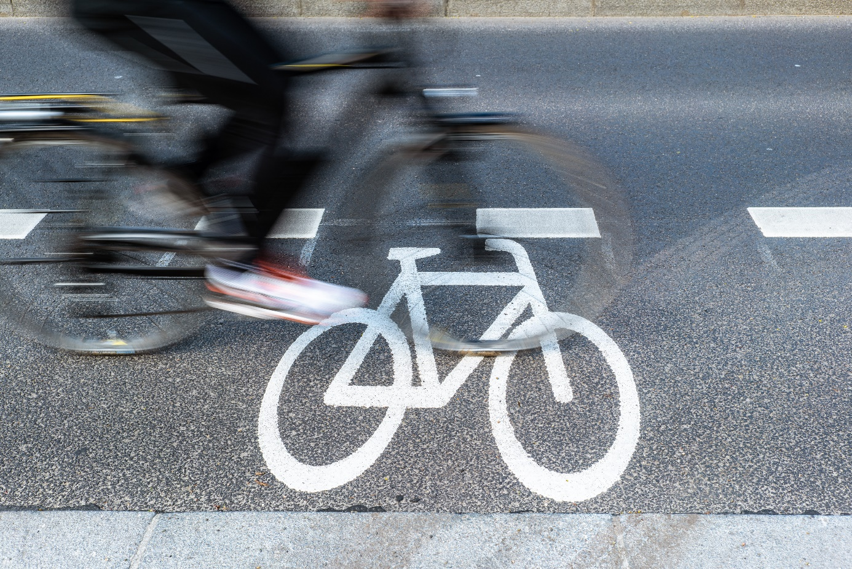
Bildunterschrift: Am 24. Mai sind die infraVelo GmbH und infraSignal GmbH zum Thema Nachhaltige Mobilitätsprojekte beim Verkehrswissenschaftlichen Kolloquiums Wildau.
Bild: © Jürgen Schmidt auf stock.adobe.com
Subheadline: Verkehrswissenschaftliches Kolloquium
Teaser:
Die GB infraVelo GmbH unterstützt Berlin bei der Schaffung neuer Radinfrastruktur. Die GB infraSignal GmbH ist für die Lichtsignalanlagen im Land Berlin zuständig. Die Geschäftsführungen der Tochtergesellschaften der landeseigenen Berlin Grün GmbH sind am 24. Mai beim nächsten Verkehrswissenschaftlichen Kolloquium Wildau zu Gast und diskutieren zum Thema Nachhaltige Mobilitätsprojekte in Berlin.

Text:
Nachhaltige Mobilitätsprojekte sind insbesondere für eine wachsende Stadt, wie Berlin, enorm von Bedeutung, da mit dem Wachstum der Bevölkerung auch der Verkehr in der Stadt zunimmt und die bestehende Infrastruktur ihre Grenzen hat. Die landeseigene Grün Berlin GmbH arbeitet im Auftrag Senatsverwaltung für Umwelt, Mobilität, Verbraucher- und Klimaschutz daran, neue und nachhaltige Infrastrukturen zu entwickeln, zu bauen und zu betreiben.
Berlin klimaschonend und klimaresilient gestalten
Die GB infraVelo GmbH und Die GB infraSignal GmbH unterstützen und arbeiten als Tochtergesellschaften mit ihren Schwerpunkten daran, dass Berlin klimaschonender unterwegs ist und klimaresilienter wird. Die Geschäftsführungen beider Unternehmen diskutieren beim nächsten Verkehrswissenschaftlichen Kolloquium Wildau am 24. Mai 2023 auf dem Campus der Technischen Hochschule Wildau (TH Wildau) und online über eben Nachhaltige Mobilitätsprojekte in Berlin.
Moderne Fahrradinfrastruktur
Die GB infraVelo GmbH, die den Auftrag hat, neue Radinfrastrukturen für Berlin zu schaffen und den Umweltverbund zu stärken, wird dazu von Arne Petersen vertreten. Er ist seit Oktober 2022 Geschäftsführer bei GB infraVelo GmbH. Petersen verantwortet damit den weiteren Aufbau von infraVelo und deren Radinfrastrukturvorhaben für das Land Berlin und seine Bezirke. Der gelernte Bauingenieur mit Schwerpunkt auf Verkehr wird beim Kolloquium einen Überblick zur Einführung und dem Start des Projekts ParkYourBike in Berlin geben, stellt dazu das Buchungs- und Zutrittssystem, sowie den Tarif für die neue Radinfrastruktur vor, die geschützte Fahrradstellplätze anbietet und das Parken von Fahrrädern in Berlin sicherer machen soll.
Alle Signale im Blick
Katharina Marienhagen wird als Geschäftsführerin die GB infraSignal GmbH, die seit Anfang des Jahres für die Planung, den Bau, der Wartung und der Instandhaltung sowie sämtliche Modernisierungs- und Umbaumaßnahmen der mehr als 2.100 Lichtsignalanlagen im Land Berlin zuständig ist. Die erfahrene Verkehrsplanerin beantwortet für die Teilnehmenden in Wildau und online die Frage, wie Lichtsignalanlagen auf den Verkehr reagieren können und welche Bedeutung dabei intelligente Verkehrsdatenerfassungen von zu Fuß Gehenden bis zum Lkw-Verkehr haben.
Für die Teilnehmenden besteht im Anschluss die Möglichkeit, sich mit den Vortragenden beim Get-together auszutauschen. Moderiert wird die Veranstaltung von Ralf Kohlen, Professor für Verkehrsmanagement an der TH Wildau. Eingeladen sind alle, die sich für das Thema Verkehr interessieren. Die Teilnahme ist kostenfrei. Eine vorherige Anmeldung ist nicht nötig. Start der Veranstaltung ist 15 Uhr, Ende der Veranstaltung gegen 17:30 Uhr.
Veranstaltungsort / -teilnahme:
Für die Teilnahme vor Ort: Technische Hochschule Wildau, Hochschulring 1, 15745 Wildau, Halle 14, Raum A-001
Sie wollen online dabei sein? Die Veranstaltung findet ab 15 Uhr im Hörsaal A001 in der Halle 14 sowie online via WebEx statt. Der Link für die Online-Teilnahme ist: https://th-wildau.webex.com/th-wildau/j.php?MTID=me1ecdaee473e5b541b4c0d86b025ff6a . Eine vorherige Anmeldung ist nicht erforderlich.
Weitere Informationen zum Verkehrswissenschaftlichen Kolloquium der TH Wildau:
https://www.th-wildau.de/verkehrswissenschaftliches-kolloquium
Weiterführende Informationen
- Informationen zum Studiengang Verkehrssystemtechnik der TH Wildau: www.th-wildau.de/vst
- Forschung und Transfer an der TH Wildau: https://www.th-wildau.de/forschung-transfer/
- Mehr zur GB infraVelo GmbH: https://www.infravelo.de
- Mehr zur GB infraSignal GmbH: https://infrasignal.de
Fachliche Ansprechperson TH Wildau
Prof. Dr.-Ing. Ralf Kohlen
Hochschulring 1, 15745 Wildau
Tel. +49 (0) 3375 508 958
E-Mail: ralf.kohlen@th-wildau.de
Ansprechpersonen Externe Kommunikation TH Wildau
Mike Lange / Mareike Rammelt
TH Wildau
Hochschulring 1, 15745 Wildau
Tel. +49 (0)3375 508 211 / -669
E-Mail: presse@th-wildau.de

